附件6：

质量工程项目管理网站操作流程

一、进入安徽建筑大学官网，点击右上角“信息门户”，登录后点击“教学项目管理”，直接进入质量工程项目管理网站（如下图）。

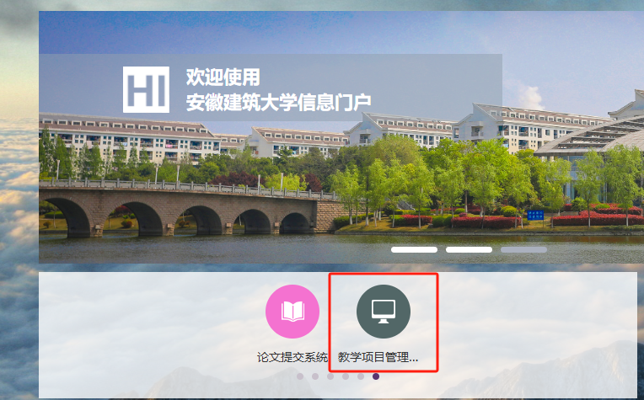

二、校级质量工程项目上传流程

1. 网站界面上方点击教研项目后，点击左边校级项目菜单（如下图）
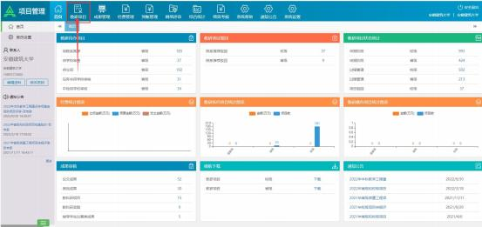
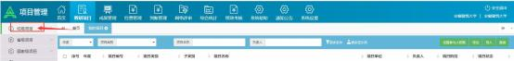

2.校级项目菜单中点击项目申报如下图

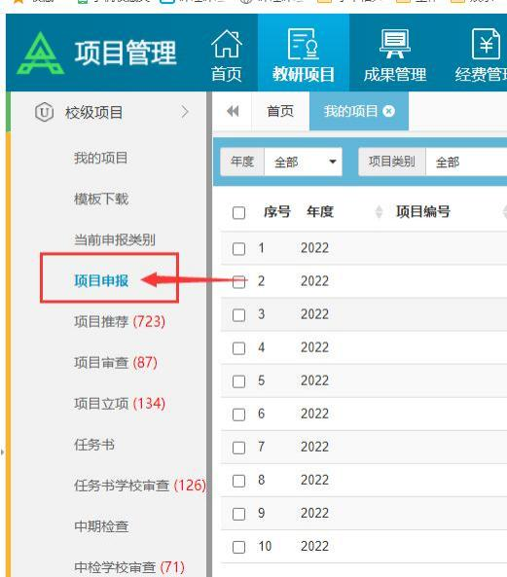

3.点击网站界面右方申报按钮（如下图）
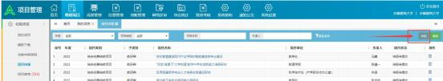

4. 填报相关必填信息，上传申报书等材料
（务必完整、准确填写参与人信息，并按实际情况填报参与工作内容，以免影响年底工作量统计）

三、省级质量工程项目上传流程

1. 网站界面上方点击教研项目后，点击左边省级项目菜单（如下图）
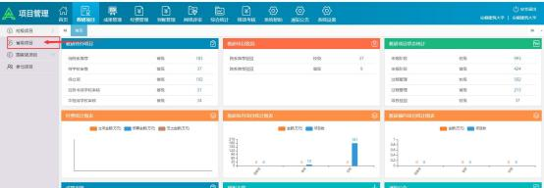

2. 省级项目菜单中点击项目申报如下图
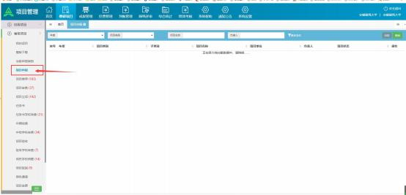

3. 点击网站界面右方申报按钮（如下图）
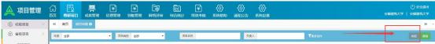
- 填报相关必填信息，上传申报书等材料

（务必完整、准确填写参与人信息，并按实际情况填报参与工作内容，以免影响年底工作量统计）

